**班级动态(12.4)**

**一、晨间来园基本情况**

1.来园人数：应到24人，实到14人。

2.今日天气：阴天。

①能够独立签到以及和老师打招呼的幼儿：**陈衍，刘浩宸，刘砺行，沈子骁，田乐，王熠文，邹梓桐，邓文汐，丁瑾怡，刘沐子，刘慕汐**；

②能够自主绕水杯带的幼儿：**陈衍，立晔，刘浩宸，刘砺行，沈子骁，田乐，王瑞泽，王熠文，邹梓桐，邓文汐，丁瑾怡，刘沐子，刘慕汐**；

**二、区域游戏情况**

建构区：（桌面）用插塑积木拼成机关枪的小朋友：**田乐、立晔、刘浩宸**；（地面）在用积木拼搭小城市的小朋友：**邹梓桐**；

益智区：按照图卡进行晒衣服的小朋友：**刘慕汐**；

娃娃家：（厨房）学当小厨师、小客人的小朋友：**王瑞泽、刘慕汐**；（卧室）细心照顾宝宝，学着打扮自己的小朋友：**沈子骁、邓文汐；**

美工区：在玩超轻粘土的小朋友；**王瑞泽。**

万能工匠：在拼插机器人的小朋友：**陈衍**。

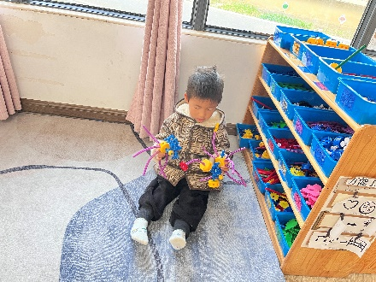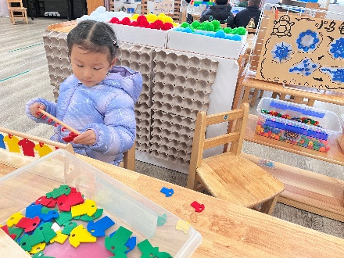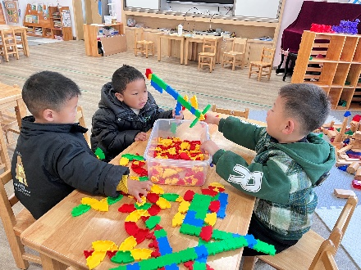

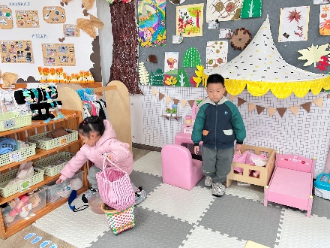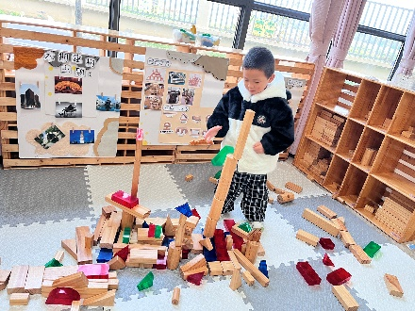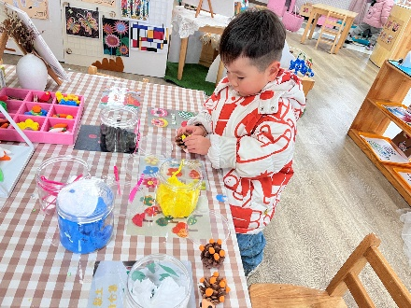

**三、午餐情况**

表扬：**陈衍，立晔，刘浩宸，刘砺行，王熠文，邹梓桐，邓文汐，丁瑾怡，刘沐子，刘慕汐**能够在吃饭之前安静趴椅背等待午餐；

**陈衍，立晔，刘浩宸，刘砺行，沈子骁，田乐，王瑞泽，王熠文，丁瑾怡，刘沐子**能够洗好手开好“大炮”有序端饭菜；

**沈子骁，田乐，王瑞泽，王熠文，邹梓桐，邓文汐，丁瑾怡，刘沐子，刘慕汐**能够保持桌面整洁，把掉出来的米粒或菜捡盘子里****